**Информация к проекту решения по заявлению:**

**АО «Волна»**

**Земельный участок:**

адрес: **Ленинский район**, ул. Станционная, 2 б;

кадастровый номер **54:35:061640:18**;

площадь 0,5522 га;

(планшет 823).

**Зонирование:** зона производственной деятельности (П-1).

**Заявление:** *в части уменьшения минимального отступа от границ ЗУ с 3 м до 0 м со стороны со стороны земельного участка с кадастровым номером 54:35:061640:182 в габаритах объекта капитального строительства.*

**Обоснование:** *в связи с фактическим расположением объекта капитального строительства в границах земельного участка*

**Планируется: реконструкция здания компрессорной**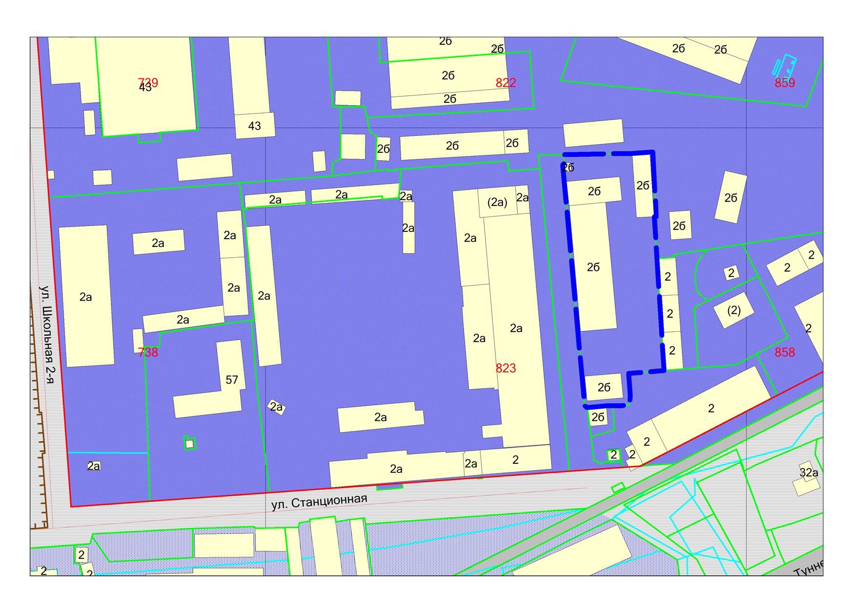

**54:35:061640:18**

***0м***

**П-1**

**ОД-1.1**